附件1：浙江省2014年度《义务教育学校校长专业标准》课程列表
30学时（60分钟/学时，共计1800分钟）
课程模块 | 授课教师 |  | 培训课程
课程模块 | 姓名 | 基本情况介绍 | 课程（专题）名称 | 内容介绍
规划学校发展 | 戚业国 | 华东师范大学教授、博士生导师，教育领导研究中心主任 | 学校发展与学校发展规划 | 戚业国教授在本课中主要从关于学校发展问题的思考和学校发展规划的编制与运用等方面进行了阐释。
规划学校发展 | 袁桂林 | 北京师范大学教育学部教授、博士生导师 | 特色学校建设的思考 | 本课程在系统探讨特色学校建设理论的同时，还列举和分析了大量国内外中小学特色学校案例。
规划学校发展 | 李伟胜 | 华东师范大学副教授 | 争当“大老虎”，培养“小老虎”——用办学思想引领学校发展 | 一辨明方向，追求实现学校转型  二辨析思想，理解学校办学理念  三合理定位，逐步推进学校发展
规划学校发展 | 吴 牲 | 北京市广渠门中学校长 | 学校品牌建设的若干思考与实践 | 吴牲校长用七个关键词阐述了他对学校品牌建设的思考和实践，其中价值理念、校长修身、文化管理、教师培养、课程和学生管理六个关键词是讲解的重点
规划学校发展 | 胡国友 | 北京市门头沟区新桥路中学校长 | 坚持特色办学 全面提升学校文化品位——薄弱学校改造与建设 | 胡国友校长详细介绍了门头沟区新桥路中学的办学理念、艺术教育特色及办学成效，提出了薄弱学校改造发展的途径，以及如何在现有条件下坚持特色办学、发展学校文化、提升学校品位的方法
营造育人文化 | 陶继新 | 山东教育社原社长、总编 著名文化学者 | 文化建设：学校魂兮所系 | 在本课程中，陶老师从理论的角度阐释了学校文化，又结合大量的实例介绍了学校物质文化建设、精神文化建设和制度文化建设等。
营造育人文化 | 翟小宁 | 人大附中校长 | 教育：舒展生命 净化心灵 | 人大附中翟小宁校长结合多年教育实践的感悟和人大附中尊重学生个性培养创新型人才实践经验进行了介绍。
营造育人文化 | 张忠萍 | 北京第一师范学校附属小学校长 | 让学生快乐成长 | 张校长主要从快乐教育理念的概念和建构、快乐学生的培养以及快乐教师团队的文化传承三个方面，对北京第一师范学校附属小学多年来一贯坚持实行的快乐教育理念和实践做了生动的阐释。
营造育人文化 | 陆士桢 | 中国青年政治学院教授 | 未成年人的特点及其思想道德教育 | 陆教授首先结合当前形势介绍了未成年人的思想特点，然后对传统思想道德教育中存在的问题进 行了精辟的剖析和批判，并在最后给出了针对性的建议。陆教授的报告语言幽默，案例丰富，其建议具有很高的指导价值。
营造育人文化 | 张 伟 | 山东省莱芜市口镇中学校长 | 系统设计，整体推进，有力提升德育实效--山东莱芜市口镇中学德育工作创新与思考 | 一、当前学校德育工作面临的背景；二、改革课程教学，形成全程育人新格局；三、凝聚育人合力，构建全员育人新体系；四、创新评价方式，开创全方位育人新局面
领导课程教学 | 田慧生 | 教育部基础教育课程教材发展中心主任 | 课程改革回顾与新课标解读 | 一是课标修订的背景和意义;二是课标修订的主要思路和基本原则;三是课标修订后的主要变化和特点。
领导课程教学 | 李伟胜 | 华东师范大学副教授 | 新课程改革背景中的学习方式变革 | 本课程先从课例谈起，分析了学生学习活动的三种境界，接着比较新旧知识观和学习观，阐述了学习活动背后的教育观念，最后从知识内容和交往关系两个教学设计维度讲解了如何让学习成为一种智慧活动。
领导课程教学 | 陈大伟 | 成都大学师范学院副教授 | 校长如何观课议课 | 本课程主要是分析日常教研中基于教学改进、基于教师专业发展的观课议课，是从实践操作的角度阐释校长怎么观课议课。
领导课程教学 | 程红兵 | 上海市浦东教育发展研究院院长 | 课程文化与学校特色 | 在本课程中，程红兵院长对学校特色的相关要素、课改缺失原因、课程文化的含义、课程文化与学校特色的关系及必修课程的校本化等问题发表了精辟独到的见解，并就上海市建平中学的课程文化特色建设经典案例作了精彩分析。
领导课程教学 | 刘金玉 | 洋思中学教学副校长 | 洋思中学打造高效课堂的思考与实践 | 本课程依据新课程改革要求和洋思中学“高效课堂”建设实际进行设计。包含三个部分内容，既有对“高效课堂”内涵的解读，也有“高效课堂”实际操作，更有“高效课堂”的全面实施;既是洋思课改经验的深入总结，也是讲授者多年来实践经验的总结，给人以启迪和思考。
引领教师成长 | 王 俭 | 教育部中学校长培训中心人力资源开发研究室主任 | 促进教师专业发展的校长作为——让教师成为实践研究者 | 在学校管理实践中，校长普遍关注教师队伍建设问题。校长如何看待教师专业发展，怎样去促进教师专业发展，是衡量一所学校是不是内涵发展的标志。校长专业发展是教师专业发展的前提，校长应把握教师专业发展规律，完善教师专业发展制度，搭建教师专业发展平台，提供有效的专业方法指导。让教师成为实践研究者 已经成为校长促进教师专业发展的应有作为。
引领教师成长 | 郭绍青 | 西北师范大学教育与技术传播学院院长 | 技术支持教师专业发展，促进学校内涵提升 | 本课首先简要概括了学校内涵发展的含义，然后对教师专业发展的理论模型做了系统的阐释，最后通过具体案例介绍了甘肃、青海、宁夏、云南等多个地区中小学的教师专业发展典型经验。
引领教师成长 | 吴安民 | 北京教育学院职业教育学院院长 | 提高心理健康水平，乐享幸福执教人生 | 当今，教师的心理健康问题越来越引起社会各界的重视。教师心理健康水平的高低不仅影响到其教书育人的效果，同时也是师德提升的关键因素。那么，教师的心理健康和师德有怎样的必然联系?影响教师心理健康的因素有哪些?如何客观看待教师的心理健康问题，科学分析教师心理压力产生的根源，进而帮助教师学会应对压力的策略?在报告中，来自北京教育学院的吴安民教授将围绕这些问题做详细的讲述，以帮助广大教师提高心理健康水平，乐享幸福执教人生。
引领教师成长 | 刘国华 | 上海市甘泉外国语中学校长 | 让学校成为教师专业发展的一片绿洲——谈提升教师专业发展的有效性 | 教育的质量说到底就是教师的质量，教师的专业发展是学校教育质量持续提高的基本保证。优质的教育需要教师不断丰富、提升自身的内涵和素养。校长如何教师创设一种有利于教师专业化发展的优良环境? 刘国华校长在本课中介绍了上海甘泉外国语学校的一些经验和做法。
引领教师成长 | 李 烈 | 北京市第二实验小学校长兼党委书记 | 构造学习型组织，促进教师主动发展 | 李烈认为，没有教师质量的提升，就很难有经验质量的提高;没有教师的主动发展，就很难有学生的主动发展。提升教师质量，校长管理的重点是促进教师自我发展。建设学习型组织，促进教师主动发展是教育实践和学校发展的客观需要和要求。本课程以促进教师主动发展为视角，从七个方面阐述了北京第二实验小学建设学习型组织的实践和经验。
优化内部管理 | 程振响 | 江苏省行政干部培训中心原副主任 | 现代质量观与学校质量管理策略 | 在本课程中，程振响教授首先简要介绍了教育质量观的概念、分类，然后详细阐述了学校教育质量保障体系的概念、分类、动态流程和基本要素，最后围绕“学校如何进行质量管理”的话题展开了详细的论述。
优化内部管理 | 马怀德 | 中国政法大学副校长、教授、博士生导师 | 法律思维与依法治教 | 本课程通过对法治、法治国家与法治思维的概括讲述，指出依法治教是依法治国方略在教育领域的本质要求。同时还分析了在当前社会环境下，教育管理部门在依法治教过程中面临的挑战，并提出教育管理者要善于运用法治思维解决问题，要做好“五讲”：讲依据、讲理性、讲程序、讲责任、讲诚信。
优化内部管理 | 张克运 | 重庆六十八中校长 | 常规管理--学校管理的生命线 | 该课程立足学校实际，基于学校管理，以理论与实践相结合为原则，通过大量详实的基层学校管理实践案例的分享，启发学校管理者寻求有效解决学校常规管理中的思想、方法和问题之道。该课操作性、指导性较强、具有一定的借鉴价值。
优化内部管理 | 方铭琳 | 中国教育科学研究院副研究员 | 如何制定中小学章程 | 本课程围绕如何制定中小学章程，重点讲解了什么是学校章程、为什么制定学校章程、怎样制定好的学校章程和如何落实学校章程等四个问题。课程系统梳理了近20年我国涉及章程制定的相关法律和规章制度，在分析我国中小学章程制定的历程及存在的问题基础上，结合部分学校章程的案例，提出了好的章程应遵循的基本原则、章程的内容、制定程序及落实措施等。
优化内部管理 | 乔玉华 | 国家教育行政学院学校管理教研部讲师 | 中小学校园安全与管理 ——以学生伤害事故为例 | 乔玉华老师围绕校园安全这一话题，从媒体上公开报道的几起发生在校园内的学生伤害事故切入，重点讲述了校长们最为关心的三个问题，包括：1.学生伤害事故发生后，学校承担责任的性质与条件;2.学校安全事故的预防与管理;3.学校安全事故的应对与处理。
调试外部环境 | 陆林祥 | 国家行政学院教务长、进修部主任 | 说服人心的力量 | 国家行政学院教务长陆林祥，以“说服人心的力量”为题，通过影片赏析，为我们详细解读了三角说服框架、七项沟通原则、一以贯之目的等内容。本课采用情景式教学模式，生动形象地展示了说服人心的力量所在。
调试外部环境 | 郑金洲 | 中国浦东干部学院科研部主任 | 领导沟通技巧 | 郑教授运用丰富翔实的案例，主要阐述了领导干部沟通的含义、特点、作用、主要类型和主要方式。
调试外部环境 | 翟召博 | 国家基础教育实验中心社区与家庭教育研究所研究员 | 建设规范化家长学校，形成家校合作新合力 | 在本课程中，翟教授围绕家长学校规范化的话题，对规范化家长学校的概念、传统家长会存在的主要问题，以及目前我国对推进家长学校规范化建设的探索等话题做了深入的阐释。
调试外部环境 | 毛秀蓉 | 广东省东莞市凤岗镇油甘埔小学校长 | 家校合作，家校双赢 | 毛秀蓉校长围绕家校合作育人这一主题，结合油甘埔小学家长委员会建设实践的案例，重点介绍了油甘埔小学家校合作理念的形成过程和丰富内涵，家校合作的具体措施以及取得的成效
调试外部环境 | 王金华 | 山西省太原市大营盘小学校长 | 家校共育：基础教育管理模式的操作与执行 | 一、关于当前育人问题现状的思考：我们需要培养什么样的人 二、对家庭教育重要性的理解以及开展家校合作的实践
附件2：学员学习平台操作手册
一、学前准备
1．注册登录
打开浏览器，在地址栏输入www.enaea.edu.cn 进入中国教育干部网络学院首页（图1）。如无账号，可点击“立即注册”进行注册（图2）；已有账号，可在登录框输入用户名和密码，点击登录进入“学习中心”。
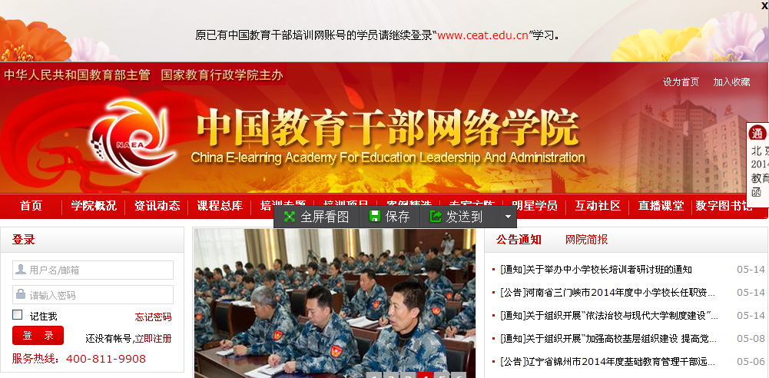
在此登录或注册
图1 中国教育干部网络学院首页
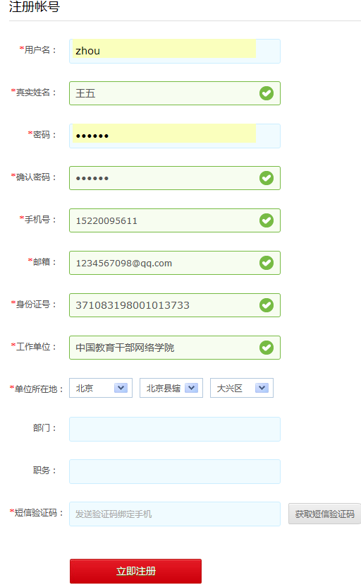
初次学习需注册账号，点击“立即注册”进入该注册页面，填写注册信息务必真实准确。用户注册和进入班级时会提醒进行邮箱验证。
点此完成注册
图2 账号注册页面
特别提示：
（1）初次登录进入用户注册页面，填写提交后进入学习界面，为便于学籍信息管理，请您务必填写真实准确的个人信息。请不要用学习卡注册账号。
（2）请牢记注册时使用的用户名、密码及电子邮箱，若忘记登录密码可在登录入口点击“忘记密码”通过注册的邮箱找回。
2．使用学习卡
完成账号注册后进入“学习中心”，若是参加新的网院培训项目，需提前获取“学习卡”并输入卡号和密码，进入“学习卡”所属项目班级学习（图3）。
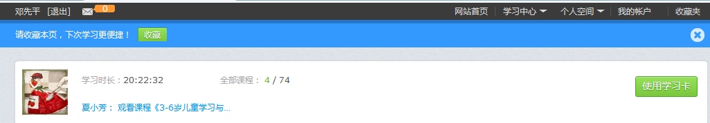
有学习卡的学员，点此使用学习卡，进入指定项目班级。
图3-1 学习中心页面
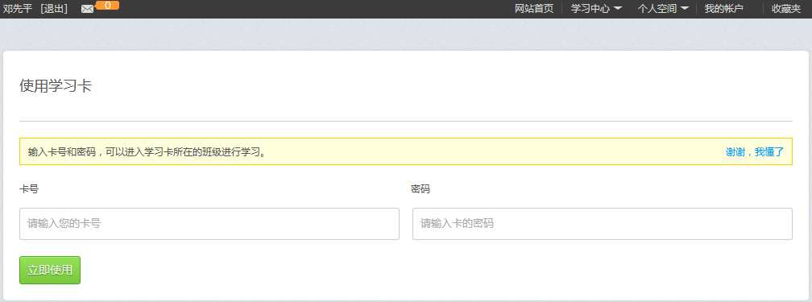
图3-2 学习卡输入页面
特别提示：“学习卡”并非登录账号，而是用于进入项目班级的凭证。
二 、正式学习
已使用“学习卡”的学员，在学习中心页面即可进入学习卡所属培训项目班级。学习中心页面会显示学员已经参与过的所有培训项目。点击“开始学习”（图4），即可进入项目“班级首页”。
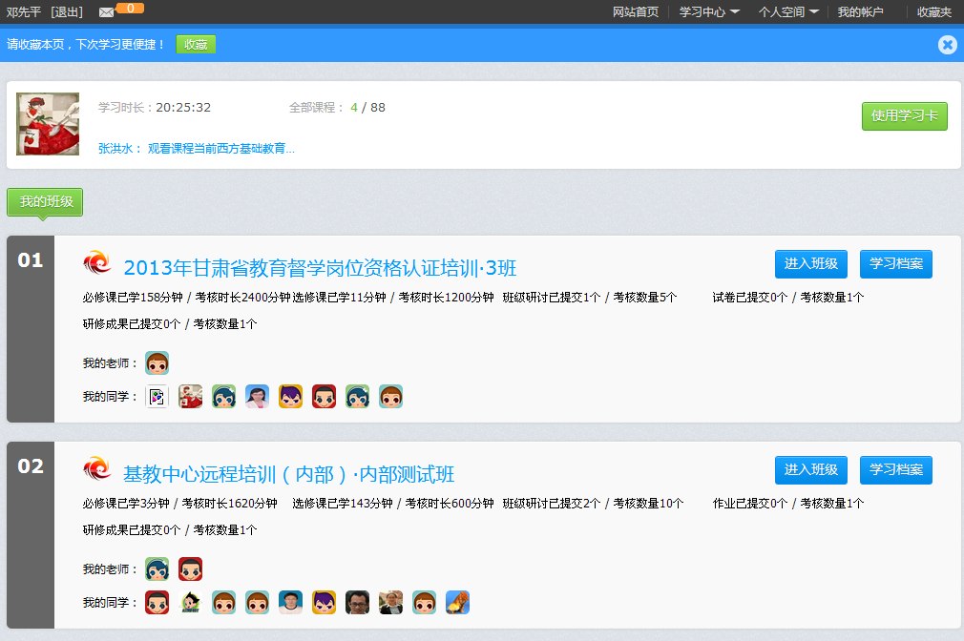
点此“进入班级”进入项目班级首页。
在此可查看个人的“站内提醒”和同学发的“私信”
在此可查看“个人空间”的留言板，进行回帖互动；也可查看访客、完善个人简介
图4 学习中心-项目列表
1．熟悉教学计划
进入班级首页后（图5），左侧有教学计划、班级公告、学习档案等学习要素。页面显示有“我的学习概况”和自己所在项目班级的“我的同学群”。点击教学计划可查看自己所参加项目班级的培训学习计划。
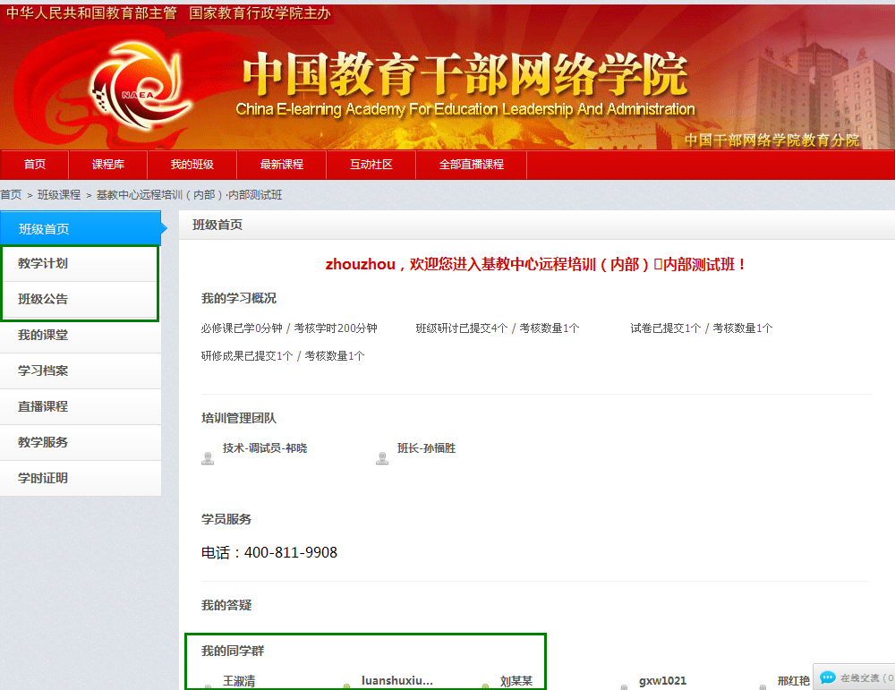
查看“教学计划”“班级公告”，了解培训安排等信息。
查看“我的同学群”在线同学：未在线（灰色）可发送站内私信留言；同时在线的（绿色）可加好友，并通过页面底端的“在线交流”工具即时交流。
图5 班级首页
2．学习视频课程
在班级首页点击“我的课堂”，进入学习环节页面（图6）。点击诸如“必修课”等课表查看考核要求后，进入对应课表选择课程学习。点击课程标题展开后点“查看课程详情”进入课程详情页面（图7）了解课程、教师信息，并进行讨论、评价。
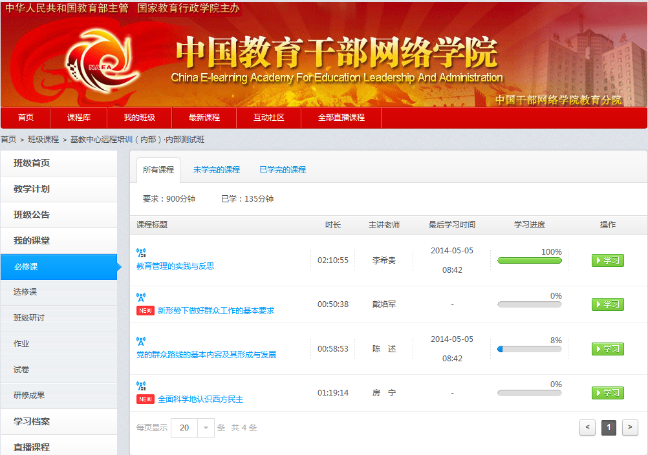
点击课程标题或点击“学习”进入课程详情页面（图7）。
点此可查看每一门课程的学习进度
图6 我的课堂-课程列表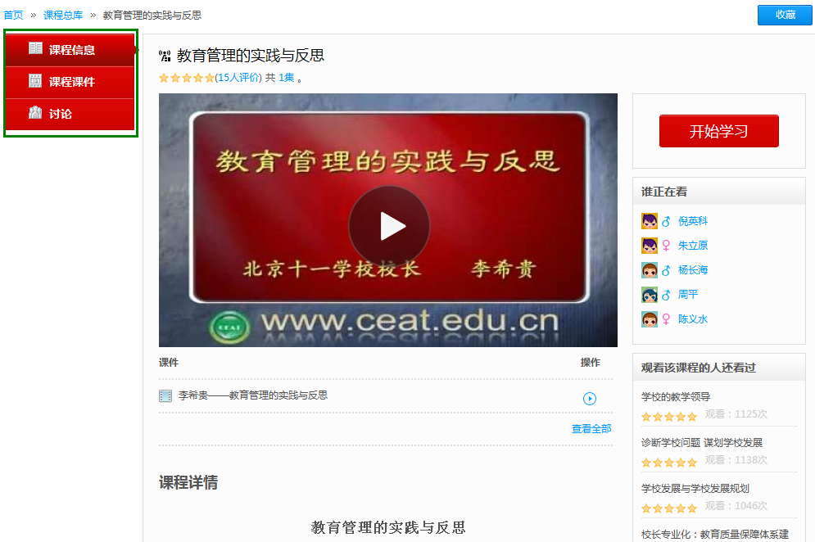
点此了解课程信息、教师信息，可以对课程进行互动讨论、评价，还可以查看正在观看的其他学员。
图7 课程详情页面
点此了解课程和教师信息，并可以对课程进行互动讨论、评价。
点此可以查看正在观看的其他学员。
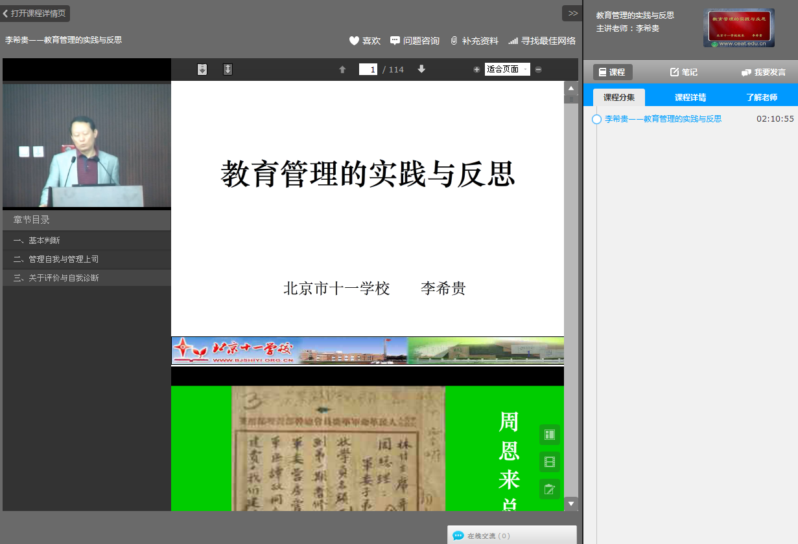
网络或课程播放不流畅，点此可自动“寻找最佳网络”
点此进入“补充资料”，边听边阅读课程辅助补充参考资料。
点此了解课程的具体信息
点此了解教师信息
图8 视频课程播放页面
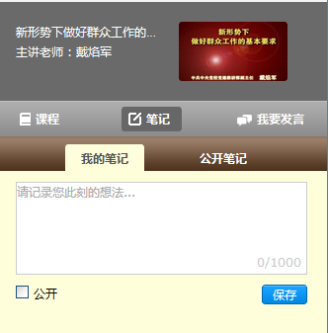
点此进入“我的笔记”边听边记录个人学习笔记，完成后点击保存，可勾选“公开”。

点此“公开笔记”，查看其他学员共享的关于当前观看课程的学习笔记。

图9 课堂笔记页面
特别提示：
（1）点开课程后系统自动记录播放学时，可以在课程学习界面或“学习档案”中查看每一门课程的学习进度；
（2）课程播放学习中，可以点击“补充材料”阅读与该视频课程有关的补充参考材料；点击“课堂笔记”，可以实时进行课堂笔记记录，加深学习效果。
（3）如出现播放不流畅等问题，可以点击“寻找最佳网络”获得最佳播放效果。
（4）系统每20分钟弹出一次对话框，必须点击确定才能继续观看和记录学时。
（5）同一视频在2小时内多次观看只计1次浏览次数，每个视频浏览上限50次。
3．添加选修课
在“我的课堂”，进入选修课环节，查看考核要求后，默认课表为空，学员需点击“到选课区添加选修课”（图10）进入“选修课表”（图11）自主添加课程学习。
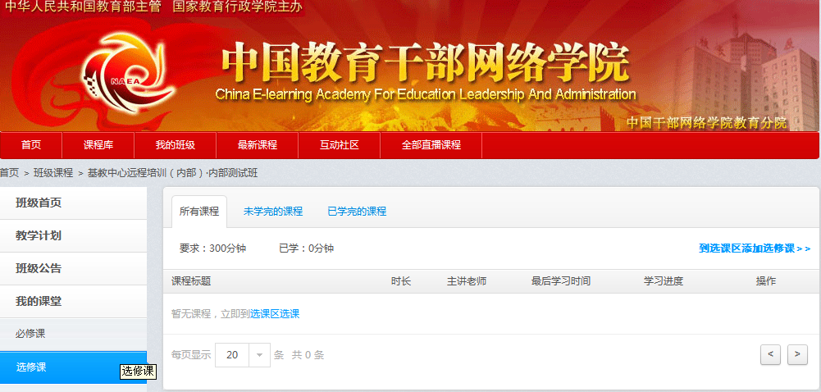
点击进入“到选课区添加选修课”选择添加课程
图10 选课区-选修课表
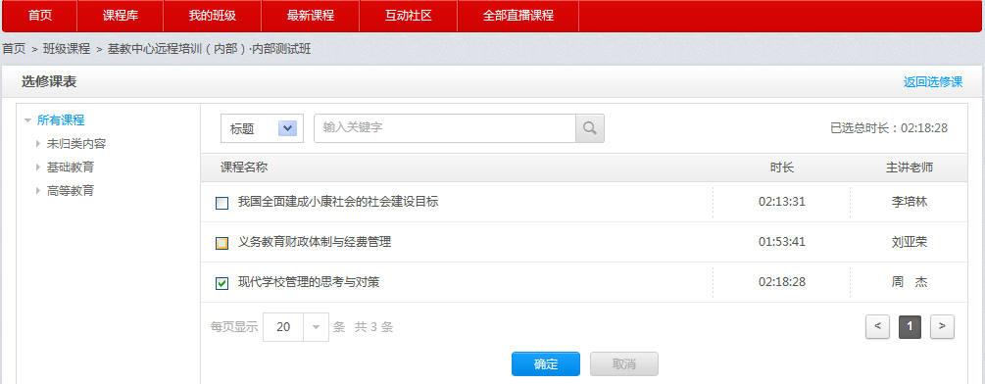
搜索后勾选课程，点击确定完成选课
图11 选修课课表
特别提示：
若“培训计划”中对选修课的课程名称和学时有明确要求，请务必按照培训计划进行选课；若没有，学员则可以根据自己的兴趣选择添加选修课。
4．撰写作业、研修成果
在“我的课堂”，进入作业、研修成果环节，查看考核要求后，点击作业、研修成果标题（图12），进入作业、研修成果撰写页面（图13），在线编辑内容后提交即可。
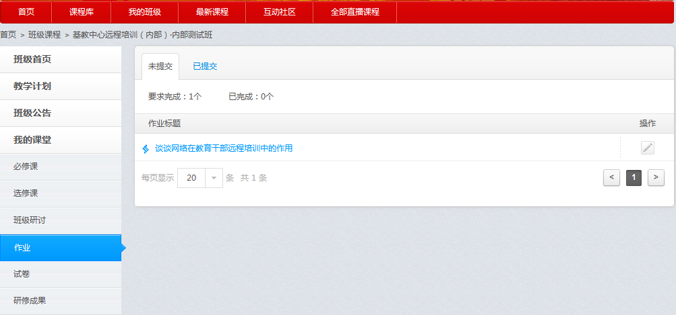
点作业（研修成果）标题或操作图标，进入撰写提交页面（图13）
进入“已提交”，点作业、研修成果题目查看成绩或评语
图12 作业、研修成果环节页面
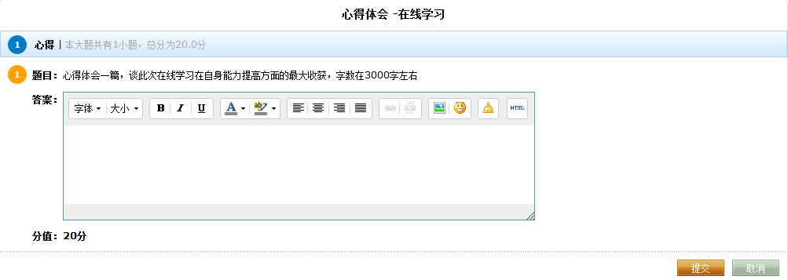
在文本编辑框编辑输入内容文字，完成后点击“提交”

图13 作业、研修成果撰写页面
特别提示：
（1）作业、研修成果环节操作与撰写界面相似，请务必按照题目要求撰写提交。
（2）作业完成后7日内评阅，研修成果完成后15日内评阅。
（3）点击“已提交”查看作业、研修成果相关成绩和点评。
5．在线考试
在“我的课堂”，进入试卷环节，查看考核要求后，点击试卷标题（图14），进入试卷撰写页面（图13），在线编辑内容后提交即可。
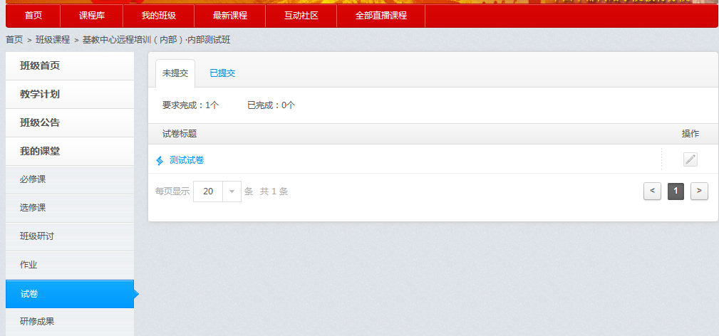
点试卷标题或操作图标，进入试卷考核页面（图15）
进入“已提交”，点试卷标题查看考试成绩或点评
图14 试卷环节页面
点“开始考试”，进入试卷答题页面（图16）开始计时答题。
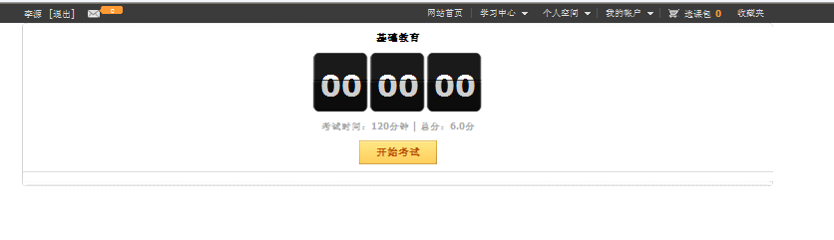
图15 试卷考核页面
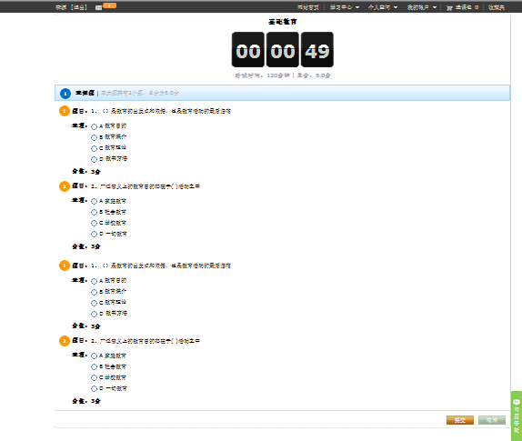
在规定时间内，填写试题答案，全部完成后，点击提交。
图16 试卷答题页面
特别提示：
（1）请务必按照试卷时间要求完成提交。
（2）试卷提交后，客观题系统自动评判，主观题15日内完成评阅。
（3）点击“已提交”查看试卷成绩和点评。
6．班级研讨
在“我的课堂”，进入班级研讨环节，查看考核要求后，进入班级研讨页面，点击“发帖”（图17）进入发帖页面（图18），在线编辑发言后提交即可。
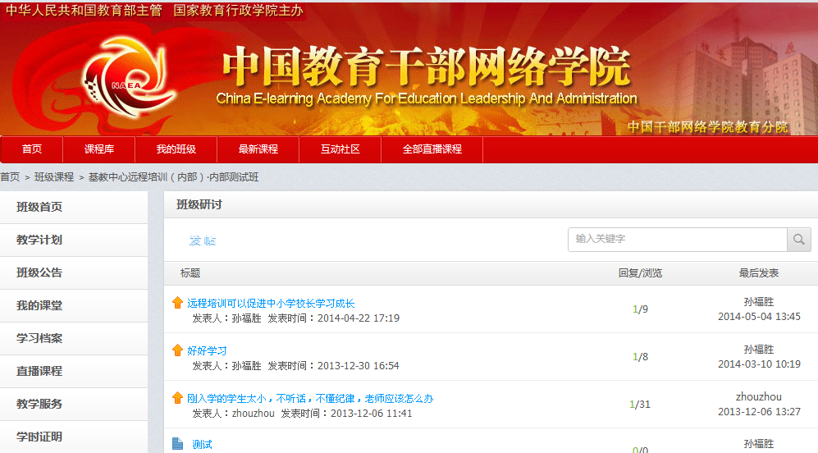
点击“发帖”进入发帖页面发言交流（图18）
点击帖子标题，进入主题页面回复交流
图17 班级研讨页面
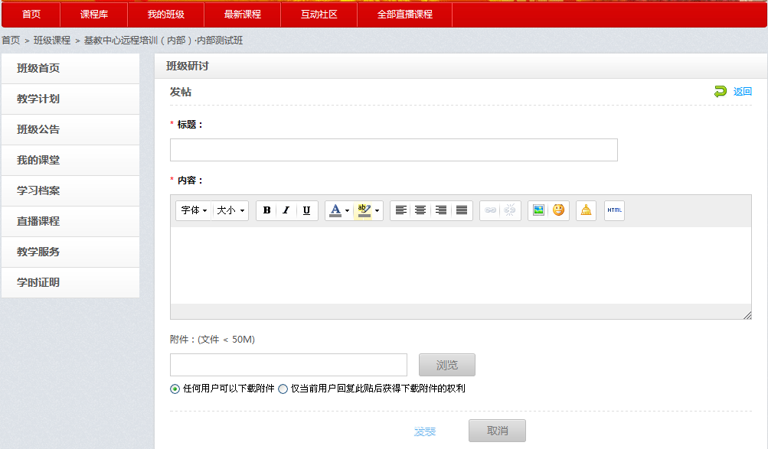
输入“标题”、“内容”或“附件”，点击“发表”即可。
图18 班级研讨发帖页面
7．互动社区
在班级首页，进入导航栏，点击“互动社区”进入网院社区（图19），参与网院论坛与同城交流，与全国各级各类教育干部交流自由互动（图20）。
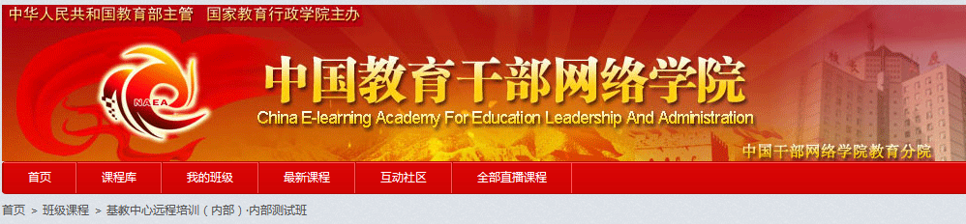
点击“互动社区”进入网院论坛交流与同城交流。
图19 班级页面进入互动社区页面
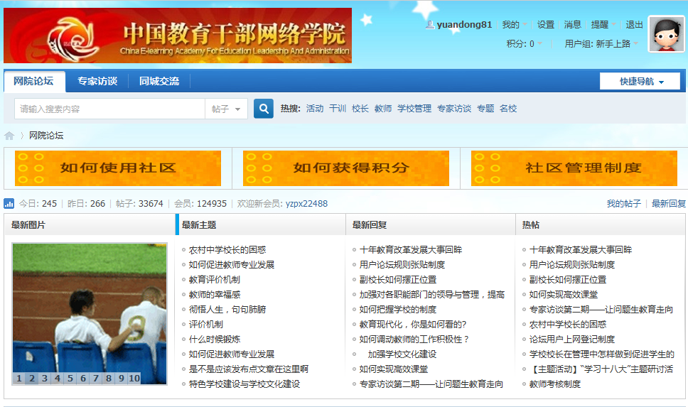
图20 互动社区
特别提示：
（1）互动社区网址：bbs.enaea.edu.cn
（2）您注册的网院账号即互动社区账号，互动社区面向所有网院学员永久开放。
三、相关服务
1．学习档案
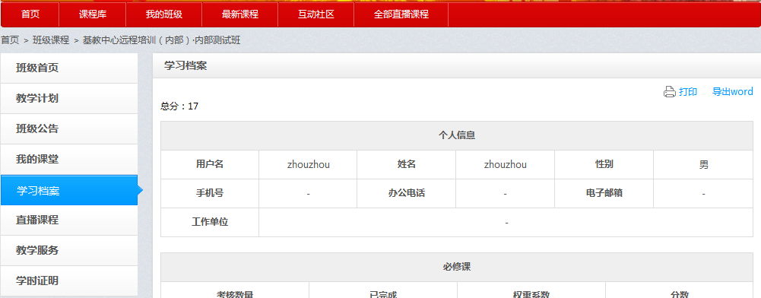
进入“学习档案”，浏览我参与当前项目班级的学习档案信息
点击“打印”可以打印个人在该项目班级的学习档案。
图21 学习档案
2．课程库

进入“课程库”，浏览网院最新课程、推荐课程等
图22 课程库
3．教学服务
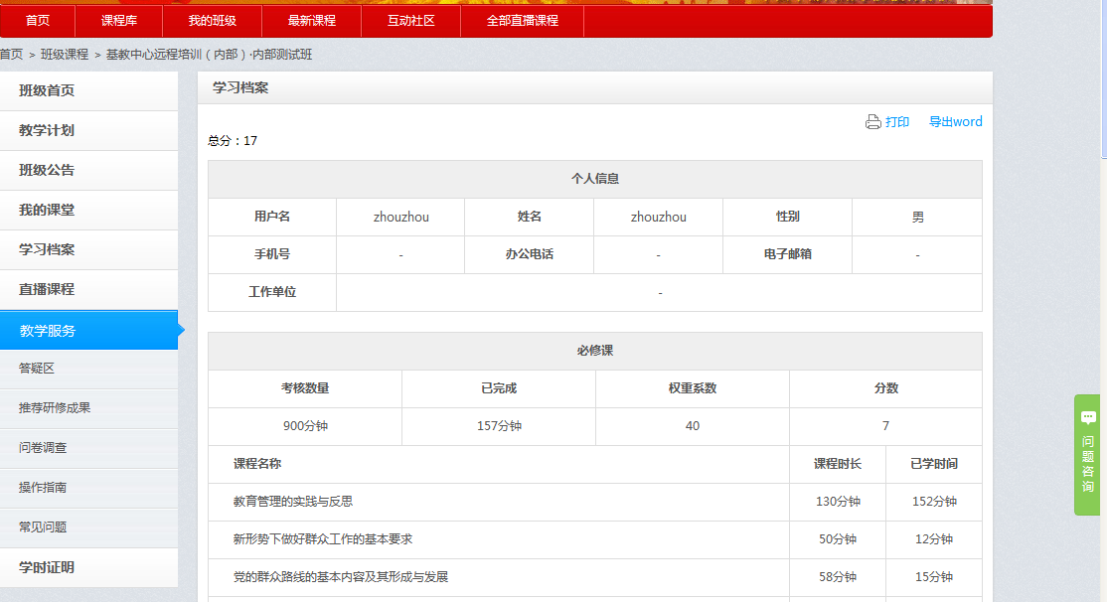
“答疑区”：可查看个人提过的问题以及回复；
“推荐研修成果”：可学习辅导教师推荐的其他学员的优秀研修成果；
“问卷调查”：可查看或参与当前正在进行的在线问卷调查；
“操作指南”：查看平台操作指导文件，进入“常见问题”可查看平台操作常见问题的解决办法。
点击“问题答疑”，可以向学员服务老师咨询平台使用与学习相关问题。
图23 教学服务
特别提示：
（1）平台技术操作问题可以点击页面右下角绿色标签“问题咨询”留言，并在“教学服务”中“答疑区”查看相关回复，网院咨询人员会提供在线服务。另设咨询电话400-811-9908，有问题请及时进行在线咨询或电话咨询。
（2）退出登录状态或关闭学习页面时，请务必点击“退出”按钮。
（3）培训期间，请密切关注网院首页“公告通知”、班级首页的“班级公告”以及学习中心“站内提醒”、“我的私信”等信息。
（4）项目培训结束，班级首页的“我的课堂”将关闭，但个人账号和班级不会关闭，学员可以永久使用个人帐号登录网院平台，进入参加过的项目班级浏览学习档案、参与班级研讨和互动社区交流。

